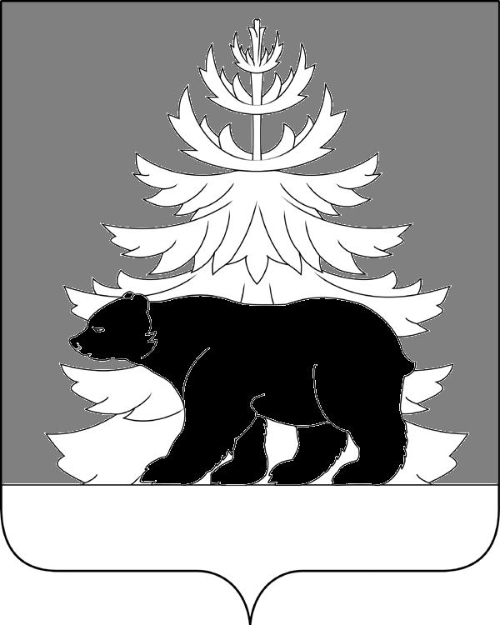

РОССИЙСКАЯ ФЕДЕРАЦИЯ
ИРКУТСКАЯ ОБЛАСТЬ

Администрация
Зиминского районного муниципального образования

П О С Т А Н О В Л Е Н И Е

от 18.04.2023 г. Зима № 138

Об определении даты, времени и границ места проведения массовых мероприятий,
посвященных празднованию в Зиминском районном муниципальном образовании 78-й годовщины Победы в Великой Отечественной войне 1941-1945 годов

В связи с проведением массовых мероприятий, посвящённых празднованию в Зиминском районном муниципальном образовании 78-й годовщины Победы в Великой Отечественной войне 1941-1945 годов, во исполнение подпункта «г» пункта 1 постановления Правительства Иркутской области от 14 октября 2011 года № 313-пп «Об установлении требований и ограничений в сфере розничной продажи алкогольной продукции на территории Иркутской области», руководствуясь статьей 43 Федерального закона от 06 октября 2003 года № 131-ФЗ «Об общих принципах организации местного самоуправления в Российской Федерации», статьями 6, 22, 46 Устава Зиминского районного муниципального образования

ПОСТАНОВЛЯЕТ:

1. Определить дату, время и границы места проведения массовых мероприятий, посвященных празднованию в Зиминском районном муниципальном образовании 78-й годовщины Победы в Великой Отечественной войне 1941-1945 годов, в которых ограничивается розничная продажа алкогольной продукции в местах проведения массовых мероприятий:

дата 9 мая 2023 года;

время: с 08-00 до 17-00 часов:

границы места проведения:

1) территория около здания администрации Батаминского муниципального образования: с. Батама, ул. Ленина, 40;

2) территория около памятника погибшим участникам ВОВ: с. Басалаевка, ул. Речная, 62;
3) территория около памятника погибшим участникам ВОВ: с. Буря, ул. Центральная, 53б;
4) территория около памятника погибшим участникам ВОВ: д. Черемшанка, ул. Почтовая, 6;
5)территория около памятника погибшим участникам ВОВ: с. Кундулун, ул. Центральная, 41;
6) территория около здания МОУ Зулумайская СОШ: с. Зулумай, ул. Центральная, 28;
7) территория около памятника погибшим участникам ВОВ: с. Кимильтей, ул. Ленина, 13;
8) территория около памятника погибшим участникам ВОВ: с. Перевоз, ул. Молодежная, 16;
9) территория около памятника погибшим участникам ВОВ: с. Баргадай, ул. Школьная, 16;
10) территория около памятника погибшим участникам ВОВ: с. Масляногорск, ул. Коммунаров, 80;
11) территория около здания МОУ Верх-Окинская ООШ: уч. Верхнеокинский, ул. Школьная, 15;
12) территория МОУ Новолетниковская СОШ: с. Новолетники, ул. Центральная, 19;
13) территория около здания Покровского Дома культуры: с. Покровка, ул. Центральная, 28;
14) территория МОУ Самарская СОШ: с. Самара, ул. Черемушки, 2а;
15) территория МОУ Услонская СОШ: с. Услон, ул. 40 лет Победы, 5;
16) территория МОУ Ухтуйская СОШ: с. Ухтуй, ул. Совхозная, 7;
17) территория библиотеки с. Глинки МКУК «КДЦ Ухтуйского МО»: с. Глинки, ул. Центральная, 59;
18) территория около памятника погибшим участникам ВОВ: д. Норы, ул. Солнечная, 25;
19) территория около памятника погибшим участникам ВОВ: с. Филипповск, ул. Новокшонова, 63;
20) территория около здания Дома досуга п. Большеворонежский: п. Большеворонежский, ул. Молодежная, 2;
21) территория около мемориальной аллеи Славы участников ВОВ: п. Центральный Хазан, ул. Мира, 53г;
22) территория около аллеи памяти погибшим участникам ВОВ: с. Харайгун, ул. Центральная, 13.

2. Настоящее постановление опубликовать в информационно-аналитическом, общественно-политическом еженедельнике «Вестник района» и разместить на официальном сайте администрации Зиминского районного муниципального образования www.rzima.ru информационно-телекоммуникационной сети «Интернет».
3. Настоящее постановление вступает в силу после дня его официального опубликования.
4. Контроль исполнения настоящего постановления возложить на заместителя мэра по управлению муниципальным хозяйством Зиминского районного муниципального образования А.А. Ширяева.

Мэр Зиминского районного
муниципального образования Н.В. Никитина

